附件2
参训报名二维码
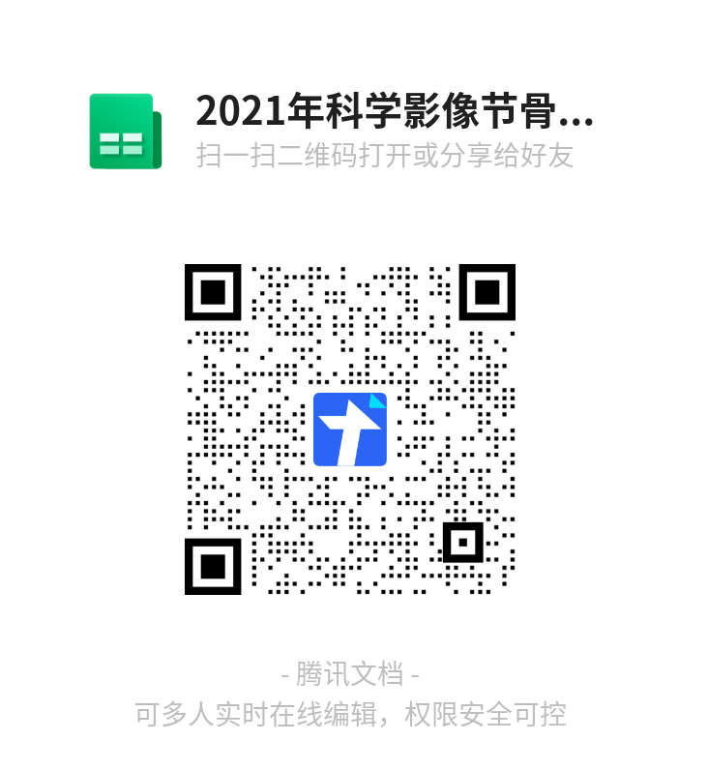

请参训人员使用手机扫描上方二维码，填写相关信息完成报名。报名截止时间2021年10月8日18点。

